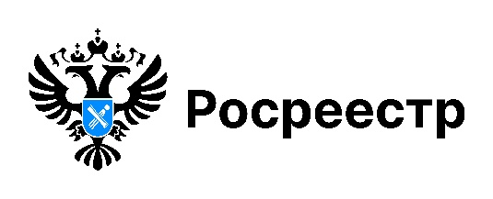

Способы защиты недвижимости
Для многих собственников актуален вопрос: как обезопасить свою недвижимость от незаконных сделок? Расскажем, что можно сделать для юридической защиты своих объектов.
Первое, что рекомендуют эксперты – актуализировать контактные данные в Едином государственном реестре недвижимости (ЕГРН), подав заявление о внесении или изменении сведений об адресе электронной почты и почтовом адресе. Если в отношении объекта недвижимости подано заявление о регистрации перехода прав, правообладатель сразу получит официальное уведомление при условии, что контакты актуализированы.
Также надежным способом защитить свою недвижимость является подача заявления о невозможности регистрации без личного участия правообладателя. Соответствующая запись в ЕГРН является запретом на любые операции с недвижимостью представителем по доверенности, регистрация может быть осуществлена только при личном присутствии правообладателя.
Актуализировать контактные данные и подать заявление для установления запрета на регистрацию без личного участия можно бесплатно:
- через мобильное приложение Росреестра;
- в личном кабинете на официальном сайте Росреестра;
- на портале Госуслуг;
- в любом офисе центра «Мои документы» (МФЦ).

материал подготовлен Управлением Росреестра
по Новосибирской области

Об Управлении Росреестра по Новосибирской области
Управление Федеральной службы государственной регистрации, кадастра и картографии по Новосибирской области (Управление Росреестра по Новосибирской области) является территориальным органом федерального органа исполнительной власти, осуществляющим функции по государственной регистрации прав на недвижимое имущество и сделок с ним, государственному кадастровому учету недвижимого имущества, по оказанию государственных услуг в сфере осуществления государственной регистрации прав на недвижимое имущество и государственного кадастрового учета недвижимого имущества, землеустройства, государственного мониторинга земель, лицензирования геодезической и картографической деятельности, а также функции в сфере геодезии и картографии, наименований географических объектов, по федеральному государственному контролю (надзору) в области геодезии и картографии, федеральному государственному земельному контролю (надзору), государственной кадастровой оценке объектов недвижимости, федеральному государственному контролю (надзору) за деятельностью саморегулируемых организаций. Руководителем Управления Росреестра по Новосибирской области является Светлана Евгеньевна Рягузова.

Контакты для СМИ:
Управление Росреестра по Новосибирской области
630091, г. Новосибирск, ул. Державина, д. 28
Электронная почта:
oko@r54.rosreestr.ru
Сайт: Росреестр
Соцсети: ВКонтакте, Одноклассники, Яндекс.Дзен, Телеграм

